KOMPARACIJA PRAGA BOLA KOD PACIJENATA SA GLAVOBOLJOM TENZIONOG TIPA SA PERIKRANIJALNOM OSETLJIVOŠĆU I PACIJENATA SA LUMBOISHIALGIJOM MERENA DIGITALNIM ALGOMETROM

Filip Katanić, Sandro Kalember
Medicinski fakultet, Klinika za neurologiju
Univerzitet u Novom Sadu
Mentor: doc. dr Aleksandar Kopitović, prof. dr Svetlana Simić
e-mail: katanic.f@gmail.com

Glavobolja tenzionog tipa i lumboishialgija predstavljaju jedan od najčešćih uzroka radne onesposobljenosti stanovništva zbog čega imaju veoma značajan socio – ekonomski uticaj. Sprovedena je prospektivna studija koja je obuhvatala 59 ispitanika. Kao izvor podataka korišćena je medicinska dokumentacija dopunjena kliničkim podacima. Anketnim upitnikom potvrđeno je prisustvo neuropatskog bola, a pomoću digitalnog algometra pacijentima je utvrđen prag bola. Cilj rada bio je da odredimo i uporedimo prag bola kod pacijenata sa glavoboljom tenzionog tipa sa perikranijalnom osetljivošću, pacijenata sa lumboishialgijom i zdravih volontera. Podaci su obrađeni i analizirani u programu SPSS. Prag bola ispitivanih tačaka poglavine kod pacijenata sa glavoboljom iznosi 179 kPa/cm2, kod pacijenata sa lumboishialgijom iznosi 285 kPa/cm2 i između njih ne postoji statistički značajna razlika. Kod zdravih, ovaj prag iznosi 455 kPa/cm2 i postoji statistički značajna razlika u odnosu na ostale dve grupe. Prag bola lumbalnih tačaka kod pacijenata sa lumboishialgijom iznosi 424 kPa/cm2, kod pacijenata sa glavoboljom iznosi 477 kPa/cm2 i između njih ne postoji statistički značajna razlika. Kod zdravih, ovaj prag iznosi 803 kPa/cm2 i postoji statistički značajna razlika u odnosu na ostale dve grupe. Prag bola ispitivanih tačaka na nogama kod pacijenata sa lumboishialgijom iznosi 409 kPa/cm2, kod pacijenata sa glavoboljom iznosi 511 kPa/cm2 i između njih ne postoji statistički značajna razlika. Kod zdravih, ovaj prag iznosi 672 kPa/cm2 i postoji statistički značajna razlika u odnosu na ostale dve grupe.
Pacijenti sa hroničnim bolnim sindromom imaju difuzno snižen prag bola u čitavom telu, a ne samo u oblasti za koju anamnestički navode da je bolna.
Ključne reči: bol, glavobolja tenzionog tipa, lumboishialgija, digitalni algometar.
COMPARISON OF PAIN LIMIT OF PATIENTS WITH TENSION-TYPE HEADACHE WITH PERICRANIAL SENSITIVITY AND PATIENTS WITH SCIATICA MEASURED WITH DIGITAL ALGOMETER

Filip Katanić, Sandro Kalember
Faculty of medicine, Department of neurology
University of Novi Sad
Menthor: Assist. Prof. Aleksandar Kopitović, Full Prof. Svetlana Simić
e-mail: katanic.f@gmail.com

Tension-type headache and sciatica are one of the most common causes of work disability, which is why they have a very important socio-economic impact. A prospective study was conducted which included 59 patients. As source of medical information about patients we used medical documentation with clinical information. With pain detect, neuropathic pain was confirmed and pain limit was measured with digital algometer. The aim was to determine and compare pain limit of patients with tension-type headache, patients with sciatica and healthy volunteers. The data was processed and analyzed by a statistical package SPSS. Pain limit of head points in patients with headache is 179 kPa/cm², in patients with sciatica is 285 kPa/cm² and between them there is no statistically significant difference. In healthy patients, this limit is 455 kPa/cm² and there is statistically significant difference between them and the other groups. Pain limit of lumbal points in patients with sciatica is 424 kPa/cm², in patients with headache is 477 kPa/cm² and between them there is no statistically significant difference. In healty patients, this limit is 803 kPa/cm² and there is statistically significant difference between them and the other groups. Pain limit of leg points in patients with sciatica is 409 kPa/cm², in patients with headache is 511 kPa/cm² and between them there is no statistically significant difference. In healthy patients this limit is 672 kPa/cm² and there is statistically significant difference between them and the other groups.
Patients with chronic pain syndrome have diffuse lowered pain limit in whole body.
Keywords: pain, tension-type headache, sciatica, lower back pain, digital algometer.

Uvod

Sa fiziološkog stanovišta bol predstavlja normalan biološki odgovor, tj. signal da je telesni, anatomski i funkcionalni integritet narušen [1].
Internacionalna asocijacija za proučavanje bola (IASP) definiše bol kao „neprijatan čulni i emocionalni doživljaj, koji povezujemo sa mogućim oštećenjem tkiva ili opisujemo rečima koje odgovaraju tom oštećenju“. Kako je bol subjektivan fenomen, osnovno pravilo je da moramo da verujemo pacijentu. Robert Twycross je rekao: „Bol je sve ono što pacijent kaže da ga boli“ te je on jedini koji ocenjuje jačinu bola koji oseća [2].
Patofiziološka klasifikacija razlikuje:
- Nocioceptivni bol uzrokovan aktivacijom nocioceptivnih receptora somatskog ili visceralnog porekla;
- Neuropatski bol uzrokovan oštećenjem ili disfunkcijom perifernog ili centralnog nervnog sistema;
- Kombinovani bol [1].
Glavobolja tenzionog tipa predstavlja najčešću formu glavobolja [1]. Životna prevalenca u opštoj populaciji iznosi između 30 i 78% prema različitim studijama tako da ima veoma značajan socio – ekonomski uticaj [3].
Počinje između 25-te i 30-te godine, podjednako zahvata oba pola, a ispoljava se kao bol glave u napadima koji obično traju nekoliko sati (najčešće od 30 minuta do 7 dana) bez pratećih simptoma i aure. Osnovne osobine ovog nocioceptivnog bola su njegova obostrana lokalizacija, nepulsirajući, stalan kvalitet, blaga do umerena težina, sa čestim pogoršanjem tokom dana i izostankom pogoršanja tokom uobičajenih fizičkih aktivnosti. Bolesnici se žale na osećaj pritiska ili stezanja u glavi i vratu, sa opisom klasične distribucije takvih senzacija u vidu „trake oko glave“ ili „kape“. Bol nije praćen mučninom, dok se za dijagnozu dozvoljava prisustvo jednog od simptoma foto-, odnosno fonofobije [1].
Povećana osetljivost perikranijalnih mišića pri palpaciji je najznačajniji patološki nalaz kod pacijenata sa glavoboljom tenzionog tipa sa perikranijalnom osetljivošću. Osetljivost je karakteristično prisutna u intervalima između glavobolja, povećava se tokom ataka i pojačava se porastom učestalosti glavobolja. Perikranijalnu osetljivost je lako registrovati manuelnom palpacijom, malim rotacionim pokretima uz čvrst pritisak na frontalne, temporalne, maseterične, pterigoidne, sternokleidomastoidne, splenijalne i trapezoidne mišiće [3].
Lumboishialgija predstavlja jedan od najčešćih problema savremene populacije i smatra se jednim od najčešćih razloga posete pacijenata primarnoj zdravstvenoj zaštiti [4, 5]. Oko 40% populacije bar jednom tokom svog života oseti ovaj kombinovani bol koji se prema trajanju može klasifikovati kao akutni (bol koji traje do mesec dana), subhronični (1-3 meseca), ili hronični (preko 3 meseca) [6].
Kao najčešći uzroci navode se degenerativne promene kičmenog stuba [7]. Tipična klinička slika podrazumeva bol u donjem delu leđa nakon pokreta koji uključuju podizanje, uvijanje ili naginjanje prema napred [8], sa tipičnom radijacijom u ekstremitet, duž zone koju inerviše određeni radiks (dermatom) [9]. Prvo iskustvo javlja se najčešće između 20-te i 40-te godine, te je često prvi razlog posete lekara u odraslom dobu [8].
I drugi problemi mogu se javiti kao posledica lumboishialgije. Hroničan bol može biti povezan s problemima sa spavanjem, uključujući produženo vreme potrebno za usnivanje, nemiran san, kraće spavanje i smanjeno zadovoljstvo snom [10]. Uz to, većina ljudi s hroničnim bolom u lumbalnom predelu pokazuje simptome depresije [11] ili anksioznosti [12].

Cilj

Cilj našeg rada bio je da:
- Odredimo prag bola kod pacijenata sa glavoboljom tenzionog tipa sa perikranijalnom osetljivošću, pacijenata sa lumboishialgijom i zdravih volontera;
- Uporedimo dobijene vrednosti:
- U ispitanim studijskim grupama;
- Između dominantnog bolnog predela sa manje bolnim / bezbolnim predelima ispitanih studijskih grupa
Hipoteza 1: Pacijenti sa glavoboljom imaju statistički značajno niži prag bola u odnosu na pacijente sa lumboishialgijom na ispitivanim tačkama poglavine.
Hipoteza 2: Pacijenti sa lumboishialgijom imaju statistički značajno niži prag bola u odnosu na pacijente sa glavoboljom na ispitivanim tačkama lumbosakralnog predela.
Hipoteza 3: Pacijenti sa lumboishialgijom imaju statistički značajno niži prag bola u odnosu na pacijente sa glavoboljom na ispitivanim tačkama noge.

Materijal i metode

Prospektivna studija sprovedena na Klinici za neurologiju u periodu od 01. 10. 2016. do 10. 02. 2017. godine obuhvatala je 59 ispitanika (15 pacijenata sa glavoboljom tenzionog tipa sa perikranijalnom osetljivošću, 19 pacijenata sa lumboishialgijom i 25 zdravih volontera). Kao izvor podataka korišćena je medicinska dokumentacija Klinike za neurologiju, Kliničkog centra Vojvodine, dopunjena kliničkim podacima dobijenim anamnezom i fizikalnim pregledom. Anketnim upitnikom (Pain detect) potvrđeno je prisustvo neuropatskog bola, a nakon toga, uz pomoć digitalnog algometra, pacijentima je ispitivan prag bola.
Kriterijumi za uključivanje u studijsku grupu pacijenata sa gravoboljom tenzionog tipa sa perikranijalnom osetljivošću:
- Najmanje 10 epizoda glavobolje koje se prosečno javljaju 1-14 dana u mesecu, tokom > 3 meseca
- Trajanje od 30 minuta do 7 dana
- Najmanje tri od navedenih pet karakteristika:
- Obostrana lokalizacija
- Kvalitet pritiska ili stezanja (nepulsirajuća)
- Blag ili umeren kvalitet
- Bez pogoršanja pri uobičajenoj fizičkoj aktivnosti
- Bez mučnine ili povraćanja
- Povećana perikranijalna osetljivost na palpaciju [3]
- Odsustvo lumbalnog bola
Kriterijumi za uključivanje u studijsku grupu pacijenata sa lumbalnim bolom:
- Tup i vrlo jak bol u lumbosakralnom predelu koji se:
- Pogoršava u toku hoda, stajanja, kijanja, kašljanja ili istezanja
- Popušta u toku mirovanja, posebno ležanja, kada bolesnik zauzme položaj koji mu odgovara
- Tipično iradira u jednu nogu, duž zone koju inerviše određeni radiks
- Pozitivan Lazarevićev i Bragardov test ili test istezanja u pronaciji [9]
- Odsustvo ponavljanih epizoda glavobolja
U kontrolnu grupu uključeni su zdravi volonteri koji:
- Ne osećaju bol gore navedenih karakteristika u lumbosakralnom predelu
- Nemaju ponavljane epizode glabovolje i nisu bolno osetljivi na palpaciju
Podaci su analizirani i obrađeni u programu Statistical Package for the Social Sciences (SPSS), a proveru hipoteze o statističkoj značajnosti razlike analizirali smo uz pomoć T testa sa nivoom značajnosti manjim od 0,05.
Prag bola utvrđen je pomoću digitalnog algometra sa maksimalnim kapacitetom od 50 lbf (Slika 1). Ovaj uređaj, povezan sa računarom pomoću komunikacionog kabla, predstavlja standardizovani instrument za merenje praga bola. Na njegovom vrhu nalazi se gumeni nastavak koji prislanjamo na ispitivane tačke. Pritisak postepeno pojačavamo, a nakon javljanje bola ispitanici pritiskaju taster na USB jedinici. Računar beleži dobijene vrednosti izražene u kPa/cm², a ova vrednost predstavlja prag bola za tu tačku. Istraživanjem je ispitan prag bola na 8 tačaka poglavine, 10 tačaka u predelu lumbalne kičme i 10 tačaka na nozi (Slika 2). Svaka tačka testirana je 3 puta, a prag bola ispitivane tačke predstavlja aritmetičku sredinu dobijenih vrednosti.
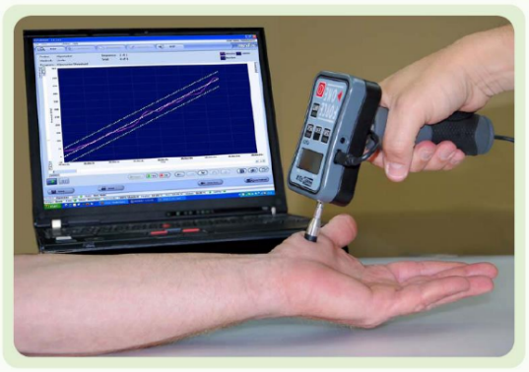
Slika 1. Digitalni algometar

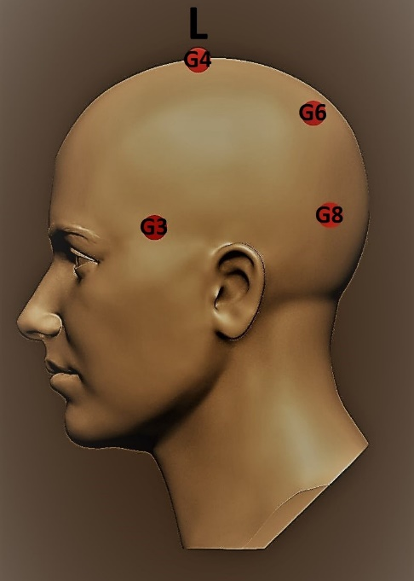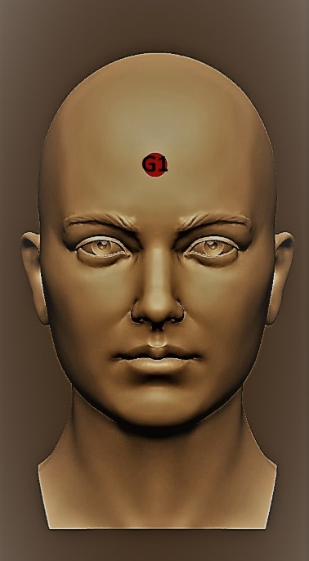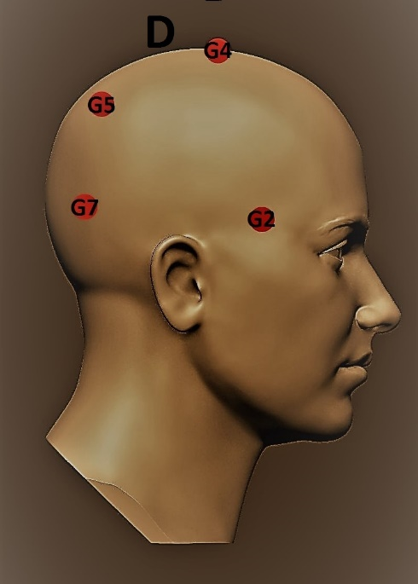
A) B) C)
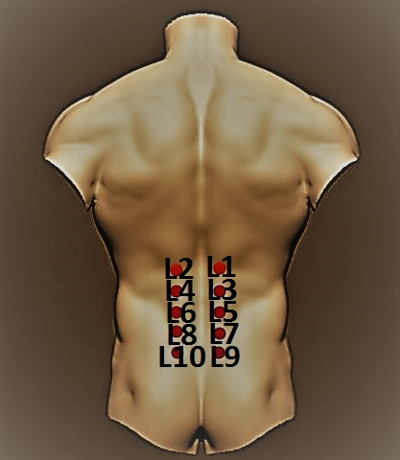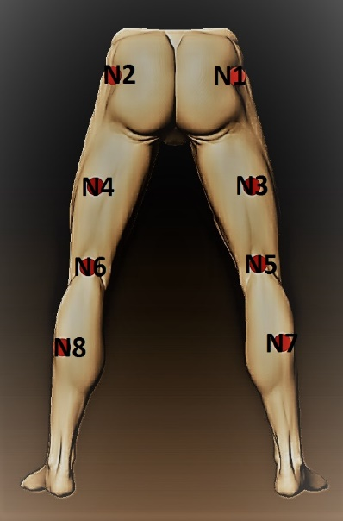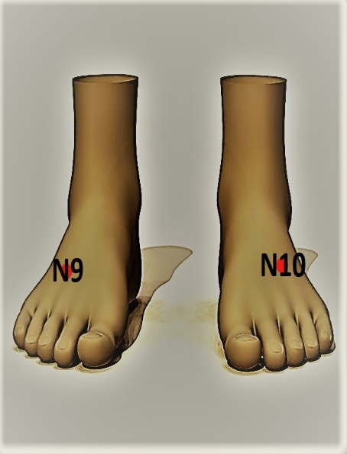
D) E) F)
Slika 2. Prikaz ispitivanih tačaka A) Profil sa leve strane glave; B) Lice; C) Profil sa desne strane glave; D) Leđa; E) Noge i glutealni deo i F) Stopalo

Rezultati

Istraživanje je sprovedeno na 59 ispitanika, od kojih su 27 bile žene (45,8%), a 32 muškarci (54,2%). Ispitanici su podeljeni u tri grupe:
- zdravi (25 ispitanika);
- pacijenti sa glavoboljom tenzionog tipa (15 ispitanika);
- pacijenti sa lumboishialgijom (19 ispitanika):
  - iradijacija u levu nogu (11 ispitanika)
  - iradijacija u desnu nogu (8 ispitanika).

Grafik 1. Polna distribucija po grupama ispitanika

Analizom praga bolnosti ispitanih tačaka poglavine došli smo do sledećih rezultata: prag bola kod pacijenata sa glavoboljom tenzionog tipa sa perikranijalnom osetljivošću niži je u svim izmerenim tačkama (G1-G8) u odnosu na ostale dve ispitivane studijske grupe (Grafik 2).

Grafik 2. Prag bola ispitanih tačaka poglavine

Prosečan prag bola ispitivanih tačaka poglavine kod pacijenata sa glavoboljom je 179,51±51,76 kPa/cm². Nešto viši prag bola imaju pacijenti sa lumboishialgijom koji iznosi 285,14±72,26 kPa/cm², a za njima slede zdravi ispitanici sa pragom bola od 455,05±125,37 kPa/cm². Analitička funkcija One Simple T test pri upoređivanju praga bola ispitanih tačaka poglavine kod pacijenata sa glavoboljom i zdravih ispitanika kao kontrolne grupe daje nam vrednost Asymp. Sig (2-tailed)=0,000, što je manje od 0,05 te stoga zaključujemo da postoji statistički značajna razlika visine praga bola poredbenih studijskih grupa. Ako uporedimo prag bola u tačkama poglavine kod pacijenata sa lumboishialgijom i zdravih ispitanika kao kontrolne grupe takođe dobijamo vrednost Asymp. Sig (2-tailed)=0,000, što je manje od 0,05 te stoga zaključujemo da postoji statistički značajna razlika u visini praga bola ispitivanih studijskih grupa. Međutim, uporedivši vrednosti visine praga bola ispitivanih tačaka poglavine kod pacijenata sa glavoboljom i pacijenata sa lumboishialgijom dobili smo vrednost Asymp. Sig (2-tailed)>0,05, te stoga zaključujemo da ne postoji statistički značajna razlika visine praga bola u ispitivanim tačkama poglavine između ove dve grupe ispitanika.
Najbolnija tačka poglavine kod pacijenata sa glavoboljom je tačka G2 smeštena u središtu desne fose temporalis, sa pragom bola od 104,02 kPa/cm², dok je najmanje bolna tačka poglavine, odnosno tačka gde je zabeležen najveći prag, tačka G4 (centralna sagitalna tačka) sa pragom bola od 242,89 kPa/cm² (Grafik 2).
Aritmetičke sredine praga bola lumbalnih tačaka pokazale su da je kod pacijenata sa lumboishialgijom povećana bolnost u svim ispitivanim tačkama, osim u tačkama L2 i L7 u kojima pacijenti sa glavoboljom pokazuju nešto niže vrednosti. Prosečan prag bola lumbalnih tačaka kod pacijenata sa lumboishialgijom iznosi 424,72±47,91 kPa/cm². Nešto viši prag bola imaju pacijenti sa glavoboljom koji iznosi 477,29±67,39 kPa/cm², dok zdravi ispitanici navode da količina pritiska koja kod njih izaziva bol iznosi 803,02±55,17 kPa/cm². Analitička funkcija One Simple T test pri upoređivanju praga bola lumbalnih tačaka kod pacijenata sa lumboishialgijom i zdravih ispitanika daje nam vrednost Asymp. Sig (2-tailed)=0,000, što je manje od 0,05 te stoga zaključujemo da postoji statistički značajna razlika u visini praga bola između ispitanih studijskih grupa. Uporedivši prag bola ispitanih tačaka lumbosakralnog predela kod pacijenata sa glavoboljom i zdravih ispitanika, takođe dobijamo vrednost Asymp. Sig (2-tailed)=0,000, što je manje od 0,05 te stoga zaključujemo da postoji statistički značajna razlika visine praga bola između ove dve studijske grupe. Međutim, uporedivši vrednosti visine praga bola u ispitanim tačkama lumbosakralnog predela kod pacijenata sa lumboishialgijom i pacijenata sa glavoboljom dobijamo vrednost Asymp. Sig (2-tailed)>0,05, te stoga zaključujemo da ne postoji statistički značajna razlika praga bola u ispitanim tačkama lumbosakralnog predela poredbenih studijskih grupa.
Najbolnija lumbalna tačka kod pacijenata sa lumboishialgijom je tačka L6, sa izmerenom vrednosti od 354,41 kPa/cm², dok je najmanje bolna tačka, tj. tačka u kojoj je zabeležen najveći prag tačka L9, sa pragom bola od 499,3 kPa/cm² (Grafik 3).

Grafik 3. Prag bola ispitanih tačaka lumbosakralnog predela

Analizom praga bola ispitivanih tačaka na nogama došli smo do sledećih rezultata: pacijenati sa lumboishialgijom pokazali su povećanu bolnost u svim tačkama noge osim u tački N9 u kojoj pacijenti sa glavoboljom navode nešto niže vrednosti. Prosečna bolnost svih tačaka na nogama kod pacijenata sa lumboishialgijom je 409,24±90,41 kPa/cm². Po bolnosti za njima slede pacijenti sa glavoboljom kod kojih se bol javlja pri pritisku od 511,08±177,85 kPa/cm², a zatim slede zdravi ispitanici sa pragom bola od 672,15±96,43 kPa/cm². Analitička funkcija One Simple T test pri upoređivanju praga bola ispitivanih tačaka na nozi kod pacijenata sa glavoboljom i zdravih pojedinaca daje nam vrednost Asymp. Sig (2-tailed)=0,000, što je manje od 0,05 te stoga zaključujemo da postoji statistički značajna razlika u visini praga bola ove dve grupe pacijenata. Uporedivši prag bola ispitivanih tačaka na nozi kod pacijenata sa glavoboljom i zdravih ispitanika, takođe dobijamo vrednost Asymp. Sig (2-tailed)=0,000, što je manje od 0,05 te stoga zaključujemo da postoji statistički značajna razlika u visini praga bola između ove dve studijske grupe. Međutim, uporedivši vrednosti visine praga bola u ispitivanim tačkama na nozi kod pacijenata sa lumboishialgijom i pacijenata sa glavoboljom dobijamo vrednost Asymp. Sig (2-tailed)>0,05, te stoga zaključujemo da ne postoji statistički značajna razlika visine praga bola u ispitivanim tačkama na nozi između ove dve poredbene grupe.
Najbolnija tačka na nozi kod pacijenata sa lumboishialgijom je tačka N5, smeštena u desnoj poplitealnoj jami sa pragom bola od 305,42 kPa/cm², dok je najmanje bolna tačka, tj. tačka u kojoj je zabeležen najveći prag bola tačka N1, kod koje prag bola iznosi 615,89 kPa/cm² (Grafik 4).

Grafik 4. Prag bola ispitanih tačaka na nozi

Među pacijentima sa lumboishialgijom, 11 njih u anamnestičkim podacima navodi tipičnu iradijaciju bola u levu nogu, dok se iradijacija bola u desnu nogu javljala kod njih 8-oro. Kod ispitanika koji navode širenje bola u desnu nogu prag bola u predelu lumbalne kičme sa desne strane iznosi 443,02 kPa/cm², a sa leve strane 523,19 kPa/cm². Vrednost praga bola na nozi kod ovih ispitanika sa desne strane iznosi 386,50 kPa/cm², dok su sa leve strane vrednosti nešto više i iznose 463,02 kPa/cm².
Kod ispitanika koji navode širenje bola u levu nogu, prag bola u predelu lumbalne kičme sa leve strane iznosi 365,84 kPa/cm², a sa desne strane 398,69 kPa/cm². Vrednost praga bola na nozi kod ovih ispitanika sa leve strane iznosi 372,30 kPa/cm², dok su sa desne strane vrednosti nešto više i iznose 423,60 kPa/cm².
Na Tabeli 1 prikazane su najbolnije i najmanje bolne tačke na poglavini, lumbalnom predelu i nogama u ispitanim studijskim grupama.

Tabela 1. Najbolnije i najmanje bolne tačke ispitanih studijskih grupa
 |  | Zdravi | Glavobolje | Lumbalni
Glava | NAJBOLNIJA TAČKA | G3  259,94 kPa/cm² | G2  104,02 kPa/cm² | G2  200,46 kPa/cm²
Glava | NAJMANJE BOLNA TAČKA | G4  566,58 kPa/cm² | G4  242,89 kPa/cm² | G8  343,36 kPa/cm²
Lumbalni deo kičme | NAJBOLNIJA TAČKA | L10  713,53 kPa/cm² | L1  412,22 kPa/cm² | L6  354,42 kPa/cm²
Lumbalni deo kičme | NAJMANJE BOLNA TAČKA | L5  882,14 kPa/cm² | L9  621,00 kPa/cm² | L9  499,31 kPa/cm²
Noga | NAJBOLNIJA TAČKA | N10  520,18 kPa/cm² | N10  279,46 kPa/cm² | N10  316,27 kPa/cm²
Noga | NAJMANJE BOLNA TAČKA | N2  789,68 kPa/cm² | N2  846,70 kPa/cm² | N1  615,88 kPa/cm²

Diskusija

Validnost digitalne algometrije i dalje je predmet debata. Uopšteno govoreći, jedan od nedostataka digitalne algometrije je poteškoća kontinuiranog pojačavanja pritiska od strane ispitivača. Bez prethodne obuke, prilično je teško ravnomerno povećavati pritisak na ispitivanu tačku. Na pojedinim tačkama, vrh algometra teži da sklizne sa mišića i pokvari dobijene rezultate tako da su ponovna merenja ponekad neophodna [13]. Ali sa druge strane, upotreba digitalnog algometra je u sve većem porastu pre svega zbog njegove dokazane efikasnosti i pouzdanosti u dijagnostifikovanju mišićnih bolnih sindroma [14, 15].
Tokom studije sprovedene u Italiji 1998. godine utvrđen je prag bola zdravih pojedinaca. Fabio Antonaci utvrdio je prag bola na ispitivanim tačkama poglavine i došao do rezultata od 414,82 kPa/cm². Njegove kolege sa Klinike za neurologiju u Pavii, Trond Sand i Guilherme Lucas, došli do sličnih rezultata i oni su iznosili 430,51 kPa/cm² [13].
Italijanski naučnik, Georgio Sandarini, tokom prospektivne studije iz 1994. godine uporedio je prag bola na poglavini kod raznih vrsta glavobolja. Između ostalog došao je do rezultata koji pokazuju da pacijenti sa hroničnom glavoboljom tenzionog tipa imaju prag bola od 259,45 kPa/cm², dok su pacijenti sa epizodičnom glavoboljom tenzionog tipa pokazali nešto niže vrednosti koje su iznosile 240,36 kPa/cm² [16].
Naša studija pokazala je slične rezultate. Prag bola zdravih pojedinaca iznosi 455,05 kPa/cm². Kod pacijenata sa glavoboljom tenzionog tipa sa perikranijalnom osetljivošću izmerena vrednost iznosi 179,51 kPa/cm², dok je kod pacijenata sa lumboishialgijom izmerena vrednost iznosila 292,14 kPa/cm². Na osnovu navedenih rezultata dolazimo do zaključka da pacijenti sa glavoboljom tenzionog tipa sa perikranijalnom osetljivošću i pacijenti sa lumboishialgijom imaju statistički značajno niži prag bola na ispitivanim tačkama poglavine u odnosu na zdrave ispitanike.
Na osnovu vrednosti praga bola kod pacijenata sa glavoboljom i pacijenata sa lumboishialgijom na ispitivanim tačkama poglavine odbacuje se početno postavljena hipoteza, te izvodimo zaključak da nema statistički značajnerazlike u visini praga bola kod pacijenata sa glavoboljom tenzionog tipa sa perikranijalnom osetljivošću i pacijenata sa lumboishialgijom na ispitanim tačkama poglavine.
U turskoj studiji Özdolapa, Sarikaya i Köktürka iz 2014. godine utvrđen je prag bola kod pacijenata sa hroničnim bolom u donjem delu leđa, a vrednosti praga bola kod ovih pacijenata poređene su sa zdravim pojedincima. Prag bola kod zdravih ispitanika iznosio je 686,47 kPa/cm², dok su pacijenti sa lumboishialgijom pokazali znatno niže vrednosti - 460,91 kPa/cm².
Istraživanjem je takođe utvrđen i prag bola na nozi. Kod zdravih ispitanika zabeležen je prag bola od 762,96 kPa/cm², dok je kod pacijenata sa lumboishialgijom količina pritiska od 641,35 kPa/cm² izazivala osećaj bola [17].
Tokom našeg istraživanja utvrđeno je da je vrednost praga bola u ispitivanim tačkama postavljenim paravertebralno od kičmenog stuba kod zdravih ispitanika 803,02 kPa/cm². Kod pacijenata sa lumboishialgijom vrednosti su iznosile 424,72 kPa/cm², dok su vrednosti kod pacijenata sa glavoboljom bile nešto više i iznosile 477,29 kPa/cm². Na osnovu navedenih rezultata izvodimo zaključak da pacijenti sa lumboishialgijom i pacijenti sa glavoboljom tenzionog tipa sa perikranijalnom osetljivošću imaju statistički značajno niži prag bola na ispitivanim tačkama lumbosakralnog predela u odnosu na zdrave ispitanike.
Uporedivši i analizirajući vrednosti praga bola na ispitanim tačkama lumbosakralnog predela kod pacijenata sa lumboishialgijom i pacijenata sa glavoboljom, odbacujemo početno postavljenu hipotezu i dolazimo do zaključka da nema statistički značajne razlike i visini praga bola kod pacijenata sa lumboishialgijom i pacijenata sa glavoboljom tenzionog tipa sa perikranijalnom osetljivošću na ispitivanim tačkama lumbosakralnog predela.
Takođe smo utvrdili da vrednost praga bola u ispitivanim tačkama na nozi kod zdravih ispitanika iznosi 672,15 kPa/cm², dok kod pacijenata sa lumboishialgijom količina pritiska koja izaziva bol iznosi 409,24 kPa/cm². Vrednost praga bola kod pacijenata sa glavoboljom je nešto viša i iznosi 511,08 kPa/cm², a uporedivši i analirajući ove podatke dolazimo do zaključka da pacijenti sa lumboishialgijom i pacijenti sa glavoboljom tenzionog tipa sa perikranijalnom osetljivošću imaju statistički značajno niži prag bola u ispitivanim tačkama na nozi u odnosu na zdrave ispitanike.
Analiziravši i obradivši rezultate koji pokazuju količinu pritiska dovoljnu da izazove bol kod pacijenata sa lumboishialgijom i pacijenata sa glavoboljom na ispitivanim tačkama na nozi, odbacujemo početno postavljenu hipotezu i dolazimo do zaključka da nema statistički značajne razlike u visini praga bola na ispitivanim tačkama na nozi između pacijenata sa lumboishialgijom i pacijenata sa glavoboljom tenzionog tipa sa perikranijalnom osetljivošću.
Kod svih pacijenata sa hroničnim bolnim sindromom utvrđeno je statistički značajno difuzno snižavanje praga bola u odnosu na zdravu kontrolnu grupu. Navedeni podaci kompatibilni su sa rezultatima studije Madelon Petersa i Antona Schmidta iz 1992. godine [18], kao i studija Mone Koelbaek [19] i Bajaj Pritija [20] iz 1999-te, odnosno 2001. godine.
Pretpostavlja se da je razlog ovakvih rezultata centralna senzitizacija koja je odgovorna za snižavanje praga bola i povećanje osetljivosti udaljenih delova tela [19,21,22]. Oštećena tkiva uzrokuju oslobađanje brojnih medijatora zapaljenja koji aktiviraju nocioceptore povređene regije, dovode do njihove hipersenzitivnosti i širenja receptivnog polja sa smanjenjem praga bola. Lokalni nadražaj koegzistira sa stanjem sekundarne hiperalgezije i dovodi do difuznog doživljavanja bola. U opisanom stanju, potpražne draži postaju dovoljne da aktiviraju nocioceptore povređene regije, a „lažne“ informacije preko aferentnih vlakana odlaze do centara za kontrolu bola i uzrokuju njihovu aktivaciju [17].

Zaključak

- Pacijenti sa glavoboljom tenzionog tipa sa perikranijalnom osetljivošću imaju statistički značajno niži prag bola na ispitivanim tačkama poglavine u odnosu na zdrave ispitanike.
- Pacijenti sa lumboishialgijom imaju statistički značajno niži prag bola u ispitivanim tačkama lumbosakralnog predela i noge u odnosu na zdrave ispitanike.
- Pacijenti sa lumboishialgijom imaju statistički značajno niži prag bola na ispitivanim tačkama poglavine u odnosu na zdrave ispitanike.
- Pacijenti sa glavoboljom tenzionog tipa sa perikranijalnom osetljivošću imaju statistički značajno niži prag bola u ispitivanim tačkama lumbosakralnog predela i noge u odnosu na zdrave ispitanike.
- Nema statistički značajne razlike u visini praga bola kod pacijenata sa glavoboljom tenzionog tipa sa perikranijalnom osetljivošću i pacijenata sa lumboishialgijom na ispitivanim tačkama poglavine
- Nema statistički značajne razlike u visini praga bola kod pacijenata sa lumboishialgijom i pacijenata sa glavoboljom tenzionog tipa sa perikranijalnnom osetljivošću na ispitivanim tačkama lumbosakralnog predela i noge
Odbacivanjem početno postavljenih hipoteza dolazimo do zaključka da osobe sa hroničnim bolnim sindromom imaju difuzno snižen prag bola u čitavom telu, a ne samo u oblasti za koju anamnestički navode da je bolna. Ovi rezultati mogli bi biti od pomoći prilikom postavke početih hipoteza u nekom budućem istraživanju sprovedenom na većem broju ispitanika nakon kojeg bismo mogli uočiti izvesne zakonitosti koje bi predstavljale osnovu terapijskih protokola u lečenju hroničnih bolnih stanja.

Literatura

- Kostić V. Neurologija za studente medicine. Medicinski fakultet Beograd. 2015; 93.
- Ely J, Milićević N, Downing J, Haraldsdottir E. Priručnik za studente iz predmeta palijativna medicina. Ministarstvo zdravlja Republike Srbije. 2012; 34.
- Bošković Ž, Jančić J, Jovanović M, Kopitović A, Ljubisavljević S, Maid K, et al. Medjunarodna klasifikacija glavobolja 3 izdanje (beta verzija). Medicinski fakultet Beograd. 2014; 37-9.
- Capkin E, Karkucak M, Cakirbay H, Topbas M, Karaca A, Kose M.M, et al. The prevalence of low back pain in the eastern Black Sea region of Turkey. Journal of Back and Musculoskeletal Rehabilitation. 2015;28: 783-7.
- Viniol A, Jegan N, Hirsch O, Leonhardt C, Brugger M, Strauch K. Chronic back pain patient groups in primary care. BMC Muskuloskeletal Disorders. 2013; 14: 294.
- Vällfors B. Acute, subacute and chronic low back pain: clinical symptoms, absenteeism and working environment. Scand J Rehabil Med Suppl. 1985; 11: 1-98.
- Vukadinov J. Gerijatrija za studente medicine. Medicinski fakultet Novi Sad. 2008.
- Casazza BA. Diagnosis and treatment of acute low back pain. Am Fam Physician. 2012; 85(4): 343-50.
- Kostić V. Osnovi neurološkog pregleda. Medicinski fakultet Beograd. 2013.
- Kelly GA, Blake C, Power CK, O'keeffe D, Fullen BM. The association between chronic low back pain and sleep: a systematic review. Clin J Pain. 2011; 27(2): 169-81.
- Miller SM. Low back pain: pharmacologic management. Prim Care. 2012; 39(3): 499-510.
- Marlowe D. Complementary and alternative medicine treatments for low back pain. Prim Care. 2012; 39(3): 533-46.
- Antonaci F, Sand T, Lucas G. Pressure algometry in healthy subjects: inter–examiner variability. Scand J Rehab Med. 1998; 30: 3-8.
- Langemark M, Jensen K, Jensen TS, Olesen J. Pressure pain thresholds and thermal nociceptive thresholds in chronic tension-type headache. Pain. 1989; 38: 203-10.
- Langemark M, Olesen J. Pericranial tenderness in tension headache. A blind controlled study. Cephalalgia. 1987; 6: 249-55.
- Sandrini G, Antonaci F, Pucci E, Bono G, Nappi G. Comparative study with EMG, pressure algometry and manual palpation in tension-type headache and migraine. Cephalalgia. 1994; 14: 451-7.
- Özdolap Ş, Sarikaya S, Köktürk F. Evaluation of Pain Pressure Threshold and Widespread Pain in Chronic Low Back Pain. Turk J Phys Med Rehab. 2014; 60: 32-6.
- Peters ML, Schmidt AJ. Differences in pain perception and sensory discrimination between chronic low back pain patients and healthy controls. J Psychosom Res. 1992; 36: 47-53.
- Koelbaek Johansen M, Graven-Nielsen T, Schou Olesen A, ArendtNielsen L. Generalised muscular hyperalgesia in chronic whiplash syndrome. Pain. 1999; 83: 229-34.
- Bajaj P, Bajaj P, Graven-Nielsen T, Arendt-Nielsen L. Osteoarthritis and its association with muscle hyperalgesia: an experimental controlled study. Pain. 2001; 93: 107-14.
- Giesecke T, Gracely RH, Grant MA, Nachemson A, Petzke F, Williams DA, et al. Evidence of augmented central pain processing in idiopathic chronic low back pain. Arthritis Rheum. 2004; 50: 613-23.
- Staud R. Is it all central sensitization? Role of peripheral tissue nociception in chronic musculoskeletal pain. Curr Rheumatol Rep. 2010; 12: 448-54.

